Муниципальное казенное общеобразовательное учреждение
«Калмыковская средняя школа»
Клетского муниципального района Волгоградской области
ул. Школьная, 19, х. Калмыковский, Клетский район, Волгоградская область, 403584 .Тел.: (8-844-66) 4-53-32, Факс: (8-844-66) 4-53-32, E-mail: kalmikof@rambler.ru ОКПО 48046916, ОГРН 1023405371010, ИНН/КПП 3412005645/341201001

учитель географии – биологии высшей квалификационной категории, руководитель комплексного краеведческого музея МКОУ «Калмыковская СШ» Лариса Константиновна Колушкина
ЗАНЯТИЕ
Виртуальная экскурсия по местам боевой славы на территории Калмыковского сельского поселения в школьном краеведческом музее.
Цель: Создать оптимальные условия для формирования у учащихся представлений о памятных местах, связанных с боями на дальних подступах к Сталинграду, о событиях Сталинградской битвы, трагических страницах истории хутора Калмыкова 1942 года.
Задачи: - образовательные: сформировать представление учащихся о различиях между понятиями «памятник», «памятный знак». Обозначить на контурной карте Калмыковского поселения памятники и памятные знаки.
Развивающие: развивать умения высказывать свою точку зрения, вести аргументированный разговор.
Воспитательные: побудить интерес к самостоятельному изучению географии и истории родного края, способствовать воспитанию у учащихся патриотических чувств и любви к своей Родине, гордости за свой край.
Оборудование: компьютер, проектор, учебное пособие для общеобразовательных организаций Л.К. Колушкиной «Хутора прифронтовой полосы", атлас Волгоградской области, контурные карты хутора Калмыкова, цветные карандаши, документы основного и вспомогательного фонда школьного краеведческого музея, экспозиции военной истории хутора, презентация.
Методы: проблемно - поисковый
Используемые технологии: личностно - ориентированные
Структура занятия
1. Организационный этап: приветствие, распределение на группы, подготовка предметов для занятия.
2. Целеполагание: Песня «На Мамаевом кургане». Какие чувства она у вас вызывает, почему? Какому событию посвящена эта песня? Где находится Мамаев Курган и что там сооружено? На территории Калмыковского поселения установлено 8 памятников и памятных знаков, большая часть которых размещены на расстоянии 20 км от школы по грунтовой дороге.
Жители хутора бережно относятся к историческим памятникам. Школьники с учителями совершают поездки с целью их благоустройства. Когда – то и вы совершите походы, но сначала надо познакомиться с их историей.
3. Тема нашего занятия Виртуальная экскурсия по местам боевой славы на территории Калмыковского сельского поселения.
Беседа о военной истории хутора Калмыкова. Она будет понятнее, если мы совершим заочную экскурсию к памятникам, на контурной карте обозначим их расположение красной звездой.
Памятники помогают напомнить о прошлом. Памятниками называют плоские и объемные архитектурные формы, содержащие информацию о личностях или событиях, в честь которых они установлены – стелы, обелиски. К памятным знакам относятся плоские и объемные малые формы. Их ставят, когда место гибели неизвестно, человек пропал без вести, это надгробья на символических могилах.
Презентация
4. Подведение итогов: Назовите памятники, о которых мы сегодня говорили. Назовите героев, о которых вы сегодня узнали? Что вы запомнили?
Каждому предлагается пройти тест по теме занятия
5. Рефлексия: Ребята, какие чувства возникли у вас во время нашей экскурсии? Что вы расскажите своим друзьям, родителям?
Виртуальная экскурсия — одна из ведущих форм обучения, характеризующаяся интерактивным виртуальным воспроизведением реально существующих объектов для доступного самостоятельного наблюдения, сбора необходимых фактов, решения разнообразных заданий, представляет собой программно-информационный продукт в виде гипертекста, предназначенный для интегрированного представления материалов.
Основные преимущества виртуальной экскурсии:
· доступность - возможность осмотра достопримечательностей всего мира без больших материальных и временных затрат и в любое время;
· возможность многоразового просмотра экскурсии и прилагаемой информации.
Создавая собственную экскурсию необходимо придерживаться определенного плана.
1. Определить идею экскурсии (проблему).
2. Поставить цель (цель должна быть умной, соизмеримой, и прогнозируемой).
3. Определить задачи (задачи должны быть путем к цели).
4. Определить содержание экскурсии (отбор материала, информации).
5. Подобрать техническую составляющую (выбор и обоснование используемого программного обеспечения).
Наш край имеет большую военную историю. Как донести до сознания детей материал, связанный с событиями 80 летней давности? Братские захоронения находятся на большом удалении от школы, существуют транспортные и временные проблемы.
Предлагаю вам Первое задание:
Составьте список достопримечательностей, которые есть в вашем населенном пункте.
Второе задание:
Придумайте название экскурсионного маршрута. Чему он будет посвящен.
Третье задание:
Определите источники сбора информации. Кто за что отвечает.
Успешность экскурсии будет зависеть от того, насколько красной нитью ее пронизывает идея: «Место – пространство – время – личность».
Патриотизм это не только защита от внешнего врага, но и служение своей стране, своему родному краю в развитии хозяйства, охране природы, воспитании детей. Патриотизм это самопожертвование, когда Родина в опасности.
Тест к туристическому маршруту
1. Дата начала контрнаступления советских войск под Сталинградом:
А. 19 сентября 1942 г.
Б. 19 октября 1942 г.
В. 19 ноября 1942 г.
Г. 19 декабря 1942 г.
2. 33-я гвардейская стрелковая дивизия вела бои
А. На ближних подступах к Сталинграду
Б. На дальних подступах к Сталинграду
В. На улицах Сталинграда
Г. На тракторном заводе
3. На аэродроме в х. Калмыкове в декабре 1942 г. базировалось
А. 40 самолетов У -2
Б. 28 самолетов У -2
В. 25 самолетов У -2
Г. 30 самолетов У -2
4. Командующим 8-й Воздушной армией в Сталинградской битве был
А. Хрюкин Т.Т.
Б. Жуков А.П.
В. Комаров Г.И.
Г. Данилов С.П.
5. Самолет Ил – 4 относится к группе
А. Истребительной авиации
Б. Ночной бомбардировочной авиации
В. Штурмовой авиации
Г. Бомбардировочной авиации
6. Командующим 17-й Воздушной армией в Сталинградской битве был
А. Смирнов К.Н.
Б. Красовский С.А.
В. Руденко С.И.
Г. Хрюкин Т.Т.

7. Герой Советского Союза, получивший это звание за бои под хутором Калмыковом
А. Алексеев Б.П.
Б. Баранов М.Д.
В. Болото П.О.
Г. Анискин А.Д.
8. Командующим 33-й гвардейской стрелковой дивизией в Сталинградской битве был
А. Кошевой П.К.
Б. Грязнов А.С.
В. Родимцев А.И.
Г. Афанасьев Ф.А.
9. Из-за тяжести боев командование было вынуждено сменять командиров 192-й стрелковой дивизии
А. Один раз
Б. Два раза
В. Три раза
Г. Четыре раза
10. Самым эффективным способом уничтожения вражеских танков в боях на дальних подступах к Сталинграду, было применение
А. Гранат фугасного действия
Б. Гранат кумулятивного действия
В. Бутылок с зажигательной смесью
Г. Противотанкового ружья
11. Изобретение летчиков, делавшее неуязвимым для фашистов самолет У – 2
А. Малая высота полета
Б. Большая скорость
В. Бесшумность полета
Г. Малые размеры

12. Кто из бронебойщиков не награжден Орденом Красной Звезды за бой в х. Копонья с 30-ю фашистскими танками, 15 из которых были подбиты.
А. Болото П.О.
Б. Беликов К.Ф.
В. Самойлов П.И.
Г. Алейников И.П.
13. Кто не командовал 62-й армией в ходе Сталинградской битвы?
А. Колпакчи В.Я.
Б. Лопатин А.И.
В. Крылов Н.И.
Г. Рокоссовский К.К.
14. В составе 192- ой стрелковой дивизии участвовал в боях на Клетской земле курсантский полк, который почти полностью погиб
А. Краснодарского военного училища
Б. Томского военного училища
В. Курского военного училища
Г. Саратовского военного училища
15. Молниеносная фашистская операция выхода к Волге потерпела крах, называлась
А. «Коварный план»
Б. «Молния»
В. «Волга»
Г. «Быстрый шаг»
16. Сталинградская битва длилась
А. 150 дней
Б. 200 дней
В. 300 дней
Г. 100 дней

https://view.genial.ly/5c97540168711f76b9a29b2e/guide-pamyatniki

Бланк ответов
Вариант ответа | Номер вопроса
Вариант ответа | 1 | 2 | 3 | 4 | 5 | 6 | 7 | 8 | 9 | 10 | 11 | 12 | 13 | 14 | 15 | 16
А
Б
В
Г

Ключ
Вариант ответа | Номер вопроса
Вариант ответа | 1 | 2 | 3 | 4 | 5 | 6 | 7 | 8 | 9 | 10 | 11 | 12 | 13 | 14 | 15 | 16
А |  |  |  | Х |  |  |  |  |  |  |  | X |  | X | X
Б |  | Х |  |  | Х | X |  |  |  |  |  |  |  |  |  | X
В | X |  | Х |  |  |  | X |  | X |  | X
Г |  |  |  |  |  |  |  | X |  | X |  |  | X

Ключ к тесту:
1. В
2. Б
3. Б
4. А
5. Б
6. Б
7. В
8. Г
9. В
10. Г
11. В
12. А
13. Г
14.А
15.А
16. Б

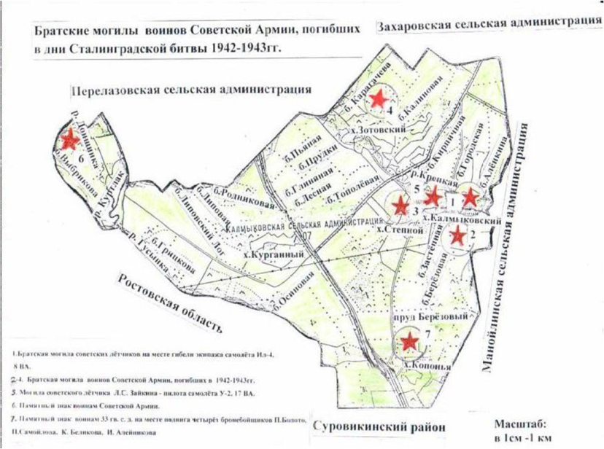

Электронный ресурс
https://view.genial.ly/5c97540168711f76b9a29b2e/guide-pamyatniki

Литература
Елисеев П.И. На земле тихого Дона – Волгоград: Издатель.2009
Загорулько М.М. Сталинградская битва.- М.: Волгоград. 2015
Колушкина Л.К. Хутора прифронтовой полосы. Сборник краеведческих материалов: учебное пособие для общеобразовательных организаций.- Волгоград: Издатель. 2016
Маневич И.А. Сталинград. Победа на Волге. 1942-1943.- Белый город. 2012

Самсонов А.М. Сталинградская битва.- М.: Наука. 1982
Чемякин Е.А. Памятники и памятные места Волгоградской области: историко – краеведческий обзор. Волгоград: Принт. 2010
Усик Б.Г. и др. Панорама Сталинградская битва. Волгоград: Волга – Паблишер. 2011

